

**Industrie**

(Société Fluides Air Comprimé Services)  
S.A.R.L. au Capital de 8 000,00 €

SIRET : 518 702 998 00023 R.C.S de Romans

FR 86518702998.

Société **NEWSCOMS**

20, Rue Condorcet

26100 - ROMANS

Montrigaud, le 22 Août 2017

A l’attention de Mr TAMBER Alexandre

Objet : V/demande de semaine dernière

Monsieur,

Nous vous remercions pour votre demande, et avons le plaisir de vous proposer nos meilleures conditions de prix, délai, financement éventuel, pour la fourniture du matériel déterminé, suivant votre cahier des charges, ci-après :

CAHIER DES CHARGES :

* Pour nettoyage de vos sols, sur nouveau site…
  + Sols en béton lissé peint
  + Surface de 400/450 m2 environ
  + Auto-laveuse avec 1 seul plein par opération
  + Sur batterie
  + Règlement soit traditionnel, soit en LOA pour les avantages évoqués.

**************************************

NOTRE SOLUTION :

I – AUTO-LAVEUSE ICA ref CT45B50 PACK selon FT et documentation jointes

* Machine toute équipée, prévue pour ce type de sol et de revêtement, ainsi que pour des surfaces très importantes….

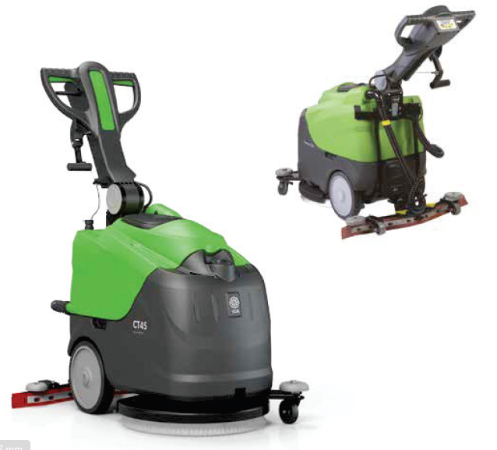

* Avantage : grand rendement, un seul plein d’eau par opération, et temps de nettoyage ramené à ½ heure environ, pour votre surface
* Grande autonomie électrique, plus de 2 heures !
* Equipée de 2 batteries à charge lente, durant la nuit
* Equipée de plateau diam.450 mm et de disques + recharges de 5 disques verts
* Largeur de travail de 500 mm
* Aucune perte de temps…

Ensemble PACK, PU NET HT FRANCO …………………………………………….3990,00 € ( au lieu de 4992 € HT, fin de promo )

##### II – GENERALITES

**. Délai de l’ensemble :** Disponible usine, sauf vente

**. Garanties :** 1 an PMO

**. SAV et pièces détachées** assurés par notre équipe de techniciens, dans les meilleurs délais.

**. Révision de prix :** Nous nous réservons le droit de revoir les prix indiqués plus haut, dans le cas de l’application d’un cahier des charges aux conditions administratives techniques ou commerciales autres que celles stipulées dans le présent devis.

**. Réserve de propriété :** En vertu de la loi 80335 du 12/05/80, les matériels livrés demeurent notre propriété jusqu’au paiement intégral du montant total des factures correspondantes, même si ceux-ci ont fait l’objet de transformation, d’intégration ou de reventes. Cette clause n’ayant pas été explicitement rejetée, sera considérée acceptée par l’acquéreur.

. **Devis** estimatif et servant de cahier des charges, compte tenu des éléments en notre possession et à affiner ensemble.

. D’une manière générale, n’est pas compris tout ce qui n’est pas explicitement décrit dans notre offre (notamment étanchéités toiture, mise aux normes éventuelle, tranchées…)

**. Règlement :**

Si en 3 fois sans frais :

30% à la commande par chèque ou virement

30% à livraison

Solde à 30 jfdm,

Ou à convenir (plusieurs formules escompte, crédit, location financière, …),

Ou en LOA (VR de 2 %) pour les avantages vus ensemble liés à l’économie d’avance de TVA, de TP ( ou dispositifs de substitution à celle-ci), etc…, permettant de passer les loyers (matériels et MO/Déplacements) ainsi créés en charge et ainsi réaliser une économie d’impôts substantielle ; soit sur 2 ou 3 ans :

36 mensualités de 134,86 € HT

24 mensualités de 190,00 € HT

En fonction de la solution choisie

Solution nous semblant plus avantageuse, qui préserve votre fond de trésorerie et vous coûte moins cher qu’une prestation extérieure

*\*sous réserve d’acceptation de notre partenaire financier.*

**. Validité de l’offre : Août 2017 ( fin action promotionelle 1er semestre )**

Espérant répondre à vos attentes, nous nous tenons à votre entière disposition pour tout renseignement complémentaire et vous remercions pour la confiance que vous nous témoignez en nous consultant.

Courtoisement.

Le service commercial

Suivi de ce dossier : M. Alain BALAZARD / tel 06 75 44 57 61

M. Arthur BENOIT / tel 06 06 57 31 82

Docs et FT ci-jointes sur notre site